 | 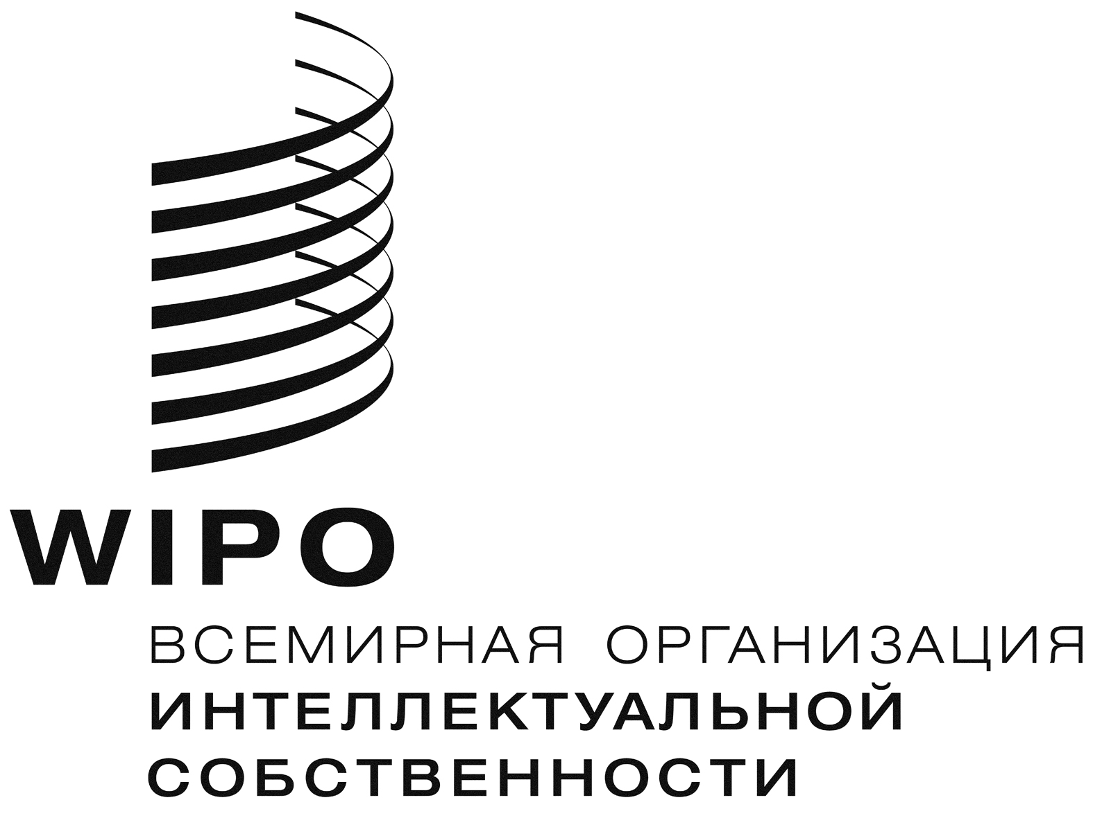 | R
WIPO/GRTKF/IC/21/INF/7
оригинал: английский
дата: 18 апреля 2012 г.

Межправительственный комитет по интеллектуальной собственности, генетическим ресурсам, традиционным знаниям и фольклору
Двадцать первая сессия
Женева, 16-20 апреля 2012 г.
Добровольный фонд для аккредитованных предстаВителей местных и коренных общин
РЕШЕНИЯ, ПРИНЯТЫЕ Генеральным директором в соответствии С рекомендациЕй, ПРИНЯТОЙ КОНСУЛЬТАТИВНЫМ СОВЕТОМ
Информационная записка, подготовленная Генеральным директором
- Мероприятия по созданию Добровольного фонда ВОИС («Фонд»), одобренные Генеральной Ассамблеей, содержатся в Приложении к документу WO/GA/39/11.
Статья 6(i) этого решения гласит:
«Консультативный совет вынесет свою рекомендацию до окончания сессии Комитета, в контексте которого он заседает. Рекомендация определит:
  - следующую сессию Комитета и, при необходимости, заседание(я) МРГ, предназначенные для получения финансовой поддержки (т.е. следующей сессии Комитета),
  - заявителей, в отношении которых Консультативный совет принял решение о поддержке на этой сессии и/или заседании(ях) МРГ и для которых средства Фонда имеются в наличии,
  - любого заявителя или заявителей, в отношении которых Консультативный совет в принципе принял решение о поддержке, но для которых средства в Фонде являются недостаточными,
  - любого заявителя или заявителей, чье заявление было отклонено в соответствии с процедурой, установленной Статьей 10,
  - любого заявителя или заявителей, чье заявление было отложено до следующей сессии Комитета в соответствии с процедурой, установленной Статьей 10.
Консультативный совет незамедлительно направит содержание рекомендации Генеральному директору, который примет решение в соответствии с этой рекомендацией. Генеральный директор незамедлительно информирует Комитет и в любом случае до конца его текущей сессии, путем Информационной записки с указанием принятого решения в отношении каждого заявителя».
- Соответственно, Секретариат хотел бы направить отчет и рекомендации, вынесенные Консультативным советом по завершении его заседания, проходившего в контексте двадцатой сессии Комитета. Этот отчет содержится в Приложении.
- Комитет уведомляется, что в соответствии со статьей 6(d) Приложения к документу WO/GA/39/11, одобренного Генеральной Ассамблеей (тридцать девятая сессия), а также ввиду рекомендаций 1, 2, 3, 4 (iii) и 4 (iv), вынесенных Консультативным советом, Генеральный директор принял решения, рекомендованные Консультативным советом,

[Приложение следует]

ПРИЛОЖЕНИЕ
ДОБРОВОЛЬНЫЙ ФОНД ВОИС
КОНСУЛЬТАТИВНЫЙ СОВЕТ
ОТЧЕТ

- Консультативный совет Добровольного фонда ВОИС, члены которого назначены решением Межправительственного комитета по интеллектуальной собственности, генетическим ресурсам, традиционным знаниям и фольклору («Комитет») в ходе его двадцать первой сессии и чьи имена фигурируют в конце настоящего отчета, провел свое тринадцатое заседание 17 апреля 2012 г. под председательством г-жи Александры ГРАЦИОЛИ, члена ex officio, в контексте двадцать первой сессии Комитета.
- Члены Консультативного совета заседали в соответствии со статьями 7 и 9 Приложения к документу WO/GA/39/11. Г-н Эстебанцио КАСТРО ДИАС, назначенный член Консультативного комитета, не принимал участия в обсуждениях и воздержался при голосовании по его соответствующей заявке об оказании поддержки из средств Фонда в соответствии со статьей 11 указанного Приложения.
- Со ссылкой на статью 5(a) Приложения к документу WO/GA/39/11, Консультативный совет принял к сведению финансовое положение Фонда, изложенное в Информационной записке WIPO/GRTKF/IC/21/INF/5 от 2 марта 2012 г., которая была распространена до начала двадцать первой сессии Комитета и в которой указано, что средства, имеющиеся в наличии в Фонде, за вычетом ранее намеченных финансовых ассигнований, на 29 февраля 2012 г. составляют 45 510,67 шв. фр.
- Соответственно, Консультативный совет вынес следующие рекомендации на основе рассмотрения списка из 23 заявителей из шести геокультурных регионов в том виде, как он содержится в Информационной записке WIPO/GRTKF/IC/20/INF/5, а также содержания заявлений этих заявителей, и в соответствии со статьей 6 (i) Приложения к документу WO/GA/39/11:

- будущая сессия для целевой финансовой поддержки в соответствии со статьей 5(e): следующая сессия Комитета или Межсессионной рабочей группы.

- Заявители, в отношении которых Консультативный совет согласен предоставить финансовую поддержку на этой сессии и для которых в настоящее время имеются достаточные средства в Фонде: (шесть заявителей в алфавитном порядке)

Г-н Казимир Чуквунонелум Кингстон АНИ
Г-н Альберт ДЕТЕРВИЛЬ
Г-жа Кати ХОДГОСОН-СМИТ
Г-н Лакшмиканта СИНГХ
Г-н Родион СУЛИАНДЖИГА
Г-н Джим ВОЛКЕР

(iii) заявители, чьи заявки отложены для дальнейшего рассмотрения Консультативным советом до следующей сессии Комитета: (в алфавитном порядке)

Г-н Томас АЛАРСОН ЭЙЗАГИРРЕ
Г-жа Фавсиа Юсиф КЛАЛЕЛДИН
Г-жа Люсия Фернанда ИНАСИО БЕЛФОРТ
Г-жа Соландри Д’Альфонсо САНЧЕС ВАЛЬБУЕНА
Г-н Нванг СОНАМ ШЕРПА
Г-н Мигель Антонио ВАЛБЕУНА ГУАРИУ
Г-н Грег ЙОНГИИГ

(iv) заявители, чьи заявки были отклонены: (в алфавитном порядке)

Г-н Франсис Ксавьер ГИЧУРУ
Г-н Коссоми МУССА
Г-жа Надежда ПЕЧЕНИНА
Г-жа Нонгпокиай СИНХА
Г-жа Марсиа СТЮАРТ
Г-н Сантос ТЗОРИН ДЖУЛАЖУЖ

Содержание настоящего отчета и рекомендаций, которые он содержит, будет направлено Генеральному директору ВОИС после его принятия членами Консультативного совета в соответствии со статьей 6(i), последний пункт, Приложения к документу WIPO/GA/39/11.

Совершено в Женеве, 17апреля 2012 г.

/...

Члены Консультативного совета:

Г-жа Александра ГРАЦИОЛИ, старший юридический советник, Международные торговые отношения, Швейцарский федеральный институт интеллектуальной собственности, Берн, Председатель Консультативного совета, заместитель Председателя Межправительственного комитета, член ex officio, [подпись] и в алфавитном порядке:

и в алфавитном порядке:

Г-н Томас АЛАРКОН ЕЙЗАГИРРЕ, президент, Юридическая комиссия по делам коренных народов Андских стран (CAPAJ), Такна, Перу [подпись]

Г-жа Лейлен Мари КАРАНТЕС-ГАЛЛАРДО, консультант, Фонд Тебтебба, Международный центр коренных народов по политическим исследованиям и образованию, Багио Сити, Филлипины [подпись]

Г-жа Эдвина ЛЬЮИС, помощник директора, Секция международной политики и сотрудничества, Австралийское ведомство ИС, Канберра, Австралия [подпись]

Г-жа Ева ЛИСОВСКА, старший советник по политическим вопросам, Отдел международного сотрудничества, Патентное ведомство Республики Польша, Варшава, Польша [подпись]

Г-н Мандиксоле МАТРООС, второй секретарь, Постоянное представительство Республики Южная Африка, Женева [подпись]

Г-н Хуан Камилио ЗАРЕТЦИ, первый секретарь, Постоянное представительство Колумбии, Женева [подпись]

Г-жа Киджунг СОНГ, заместитель Директора, Корейское ведомство интеллектуальной собственности (КИПО), Дайджон, Республика Корея [подпись]

Г-жа Тариси ВУНИДИЛО, Генеральный секретарь, Ассоциация музеев Тихоокеанских островов (PIMA), Порт-Вила, Вануату [подпись]

[Конец Приложения и документа]

